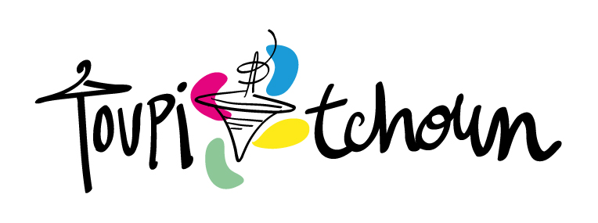
La charte

Toupi’tchoun est une marque déposée proposant une solution de proximité pour des échanges de vêtements d’occasion pour enfants (de 0 à 12 ans).

Cette formule fonctionne sur la base de 3 composantes obligatoires :
- Les clients font des dons de vêtements et accessoires selon les critères de reprise détaillés en annexe, pour alimenter un stock collectif,
- … en échange desquels ils peuvent choisir d’autres vêtements et accessoires de seconde main (dans la proportion des dons effectués au préalable)*,
- … moyennant des frais de prestation de service de 2€ par article échangé.

* sauf pour 2 offres spécifiques :
« Bienvenue bébé ! » destinée aux jeunes parents (tailles Naissance/1 mois/3 mois) pour lesquels une sélection est accordée sans don en contrepartie (20 articles maximum, frais de prestation de service de 2€ par article).
« Déjà grand.e! » destinée aux pré-adolescent.e.s (taille 12 ans) qui se verront offrir des biscuits de la marque Comme des Grands pour leurs futurs goûters, en compensation de leur don (1 kg de vêtements et accessoires = 1 paquet de 140g, parfum au choix : framboise, noisette, chocolat)

Le nombre de pièces acceptées par Toupi’tchoun est comptabilisé dans le compte-client, dont les informations sont mises à jour à chaque transaction et données sur simple demande à la personne concernée.

Il s’agit bien ici de dons et non de ventes : aucune compensation financière ne sera accordée par Toupi’tchoun.

« Donner, c’est donner… reprendre, c’est voler ! » Une fois le don effectué, les pièces deviennent la propriété de Toupi’tchoun et aucun retour ne sera accepté, sauf pour les articles faisant l’objet d’un rejet de la part de Toupi’tchoun.
En effet, les pièces collectées font l’objet d’une sélection par l’équipe Toupi’tchoun (soit lors de la séance d’échanges soit ultérieurement à son domicile) et le choix de garder ou refuser ces articles est laissé à sa libre appréciation.
Les clients sont avertis le jour-même de la collecte (ou dans les jours suivants par SMS ou e-mail si le tri est différé) de l’état de la reprise : x articles gardés / x article refusés.
Les clients sont alors libres de récupérer les articles refusés, soit le jour-même (si le tri a lieu lors de la séance d’échanges), soit dans un délai de 7 jours à compter de la réception du message (si le tri est différé). Passé ce délai, il n’est plus envisageable de récupérer les vêtements donnés.

Enfin, l’équipe Toupi’tchoun se réserve le droit de :
- donner à des tiers (associations caritatives, organismes de collecte, créatrices/créateurs indépendants, etc) les pièces qu’elle souhaite sortir de son stock,
- remettre en circulation des articles refusés (et donc non comptabilisés dans les comptes-clients) en raison d’un accroc ou d’une tâche, après une retouche d’upcycling (cet acte de réparation relativement coûteux étant à la charge financière de Toupi’tchoun, il n’est motivé que par l’envie de participer au cercle vertueux de l’économie circulaire)

Liste des articles IN & OUT
La vocation de Toupi’tchoun est de vous faciliter la vie de parents débordés !
Presque tous les vêtements et accessoires pour enfants de la taille Naissance à la taille 12 ans sont acceptés. Toutes les marques sont les bienvenues !
Même les étiquettes nominatives sont tolérées , c’est le jeu de la seconde main ! Un livre d’occasion peut être dédicacé, il a une histoire, il en va de même pour les vêtements… Il est en revanche demandé que les étiquettes de taille demeurent afin de simplifier le rangement des articles.
Rappel : l’équipe Toupi’tchoun ni ne lave ni ne repasse pas puisqu’il s’agit de remettre les dons en circulation quasi instantanément…
Voici donc un récapitulatif des critères et articles acceptés (IN) et refusés (OUT) :

IN | OUT
☑ Lavés et repassés  ☑ Aux poches vidées  ☑ Avec tous les boutons  ☑ Avec les fermetures en bon état  ☑ Encore dans l’air du temps…  ☑ Avec son étiquette de taille  ☑ TShirts, sous-pulls et chemises  ☑ Pantalons et leggings  ☑ Shorts, bermudas et pantacourts  ☑ Salopettes et combinaisons  ☑ Jupes  ☑ Robes  ☑ Sweats, pulls et gilets  ☑ Manteaux et coupe-vent  ☑ Bonnets, gants, écharpes  ☑ Pyjamas et chemises de nuit  ☑ Maillots et peignoirs de bain  ☑ Turbulettes et bodies | ☑ Sales  ☑ Froissés  ☑ Avec une mauvaise odeur  ☑ Déchirés  ☑ Troués  ☑ Boulochés  ☑ Déformés  ☑ A la couture détériorée (ou aux ourlets trop visibles)  ☑ Aux logos et imprimés abîmés ou craquelés  ☑ T-Shirts publicitaires  ☑ Sous-vêtements  ☑ Chaussures et chaussons  ☑ Accessoires ne relevant pas de l’habillement  ☑ Livres et jeux

Remarques : les éléments mentionnés ci-dessus sont sous réserve de modifications si l’équipe Toupi’tchoun envisage une évolution de son offre commerciale. L’information d’une mise à jour sera communiquée et la nouvelle charte disponible sur le site www.toupitchoun.fr ou sur simple demande.

☐ Je m’engage à respecter cette charte (sous peine de ne plus avoir accès au stock de vêtements et d’accessoires mis à disposition par Toupi’tchoun)
☐ J’ai pris connaissance de la liste des articles IN & OUT
☐ Je souhaite ouvrir un compte client chez Toupi’tchoun en indiquant mes coordonnées et informations ci-dessous (données personnelles conservées selon la loi en vigueur)
☐ Je m’inscris à la newsletter

NOM : ………………………………………………………………………………………………………………………………………
Prénom : ………………………………………………………………………………………………………………………………….
Adresse : ………………………………………………………………………………………………………………………………….
Téléphone : ……………………………………………………………………………………………………………………………...
E-mail : ……………………………………………………………………………………………………………………………………
 | Sexe (F-G) | Date de naissance
1er enfant
2ème enfant
3ème enfant
4ème enfant
5ème enfant
6ème enfant

Lieu, date et signature (précédée de la mention « Bon pour accord ») :

